
La Spezia, 16.10.2024
Alle Autorità ed Enti di cui all'art.2 Reg. 5.4.1950 n.221
A tutti gli Ordini Provinciali
A tutti gli iscritti della Provincia
LORO SEDI
OGGETTO: Elezioni Consiglio Direttivo, Commissione Odontoiatri, Collegio Revisori dei Conti quadriennio
2025/2028
Ai sensi dell'art. 6, comma 5, del D.M. 15 marzo 2018 nonché dell'art. 6, comma 5, del Regolamento della FNOMCeO sulle modalità operative per lo svolgimento delle operazioni elettorali, adottato ai sensi dell'art. 9, comma I del predetto D.M. 15 marzo 2018, si comunica che a seguito delle elezioni svoltesi nei giorni 12 e 13 settembre 2024 ed all'attribuzione delle cariche, avvenuta nelle riunioni del 14.10.2024 e 15.10.2024 il Consiglio Direttivo, il Collegio dei Revisori dei Conti la Commissione Odontoiatri dell'Ordine dei Medici Chirurghi e degli Odontoiatri della Spezia per il quadriennio 2025-2028, risultano così composti:
CONSIGLIO DIRETTIVO
Presidente | Dr. | BARBAGALLO Salvatore
Vice Presidente | Dr. | MANNIRONI Antonio
Tesoriere | Dr. | BATTOLLA Enrico
Segretario | Dr. | SANTILLI Marco
Consigliere | Dr. | BRIGLIA Romolo
Consigliere Odontoiatra | Dr. | COZZANI Paolo
Consigliere | Dr. | DESSANTI Paolo
Consigliere | Dr.ssa | FERRARA Maria Pia
Consigliere | Dr. | LEOTTA Rosario
Consigliere | Dr.ssa | ROSSI Cristina
Consigliere Odontoiatra | Dr. | TAVILLA Rinaldo
COLLEGIO DEI REVISORI DEI CONTI Effettivi
Componente Dr. | BIANCHI Enrico
Componente Dr. | FERRARI Giorgio
Supplente Dr.ssa  COMMISSIONE ODONTOIATRI | BALDINI Paola
Presidente Dr. | TAVILLA Rinaldo
Vice-Presidente Dr. | VALENTINI Gian Luigi
Segretario Dr. | COZZANI Paolo
Dr.ssa | BUCCHIONI Chiara
Dr. | VERDIGLIONE Francesco
Distinti saluti.
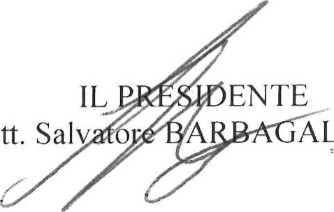
(dott. Salv ALLO)

ORDINE DEI MEDICI CHIRURGHI E DEGLI ODONTOIATRI DELLA PROVINCIA DI LA SPEZIA
VIA VENETO, 165 -LA SPEZIA - TEL. 0187/51 1202 - cell. 3311008747 - 3427976577 - E-Mail segreteria@ordinemedicisp.it

